day 01 Python系统编程

第一集 多任务

单核CPU运行某个程序一段时间，再运行另一个程序一段时间，又运行另一个程序一段时间....CPU对这些程序快速运行，并在程序之间高速切换；肉眼看起来就像多个程序同时运行；这叫做时间片轮转。一般而言，系统程序会优先执行并且执行时间稍长，自己写的程序稍后执行并且执行时间稍短，这就是CPU的优先级调度。
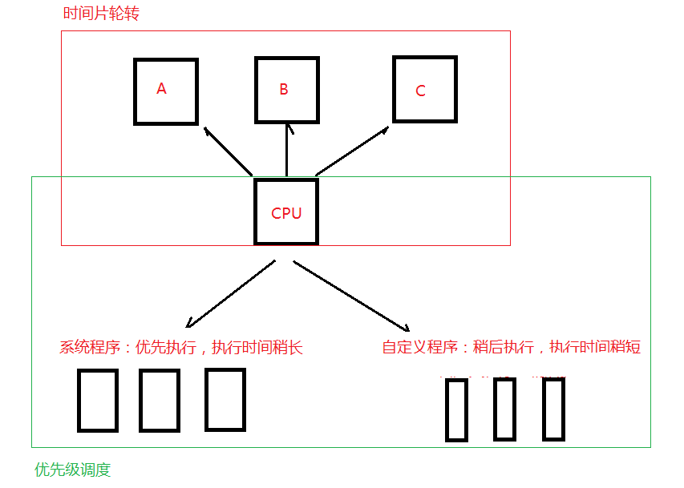

当需要执行的任务数大于CPU核数的时候，一定会有任务在等待CPU来执行自己，这时叫做并发；当需要执行的任务数小于等于CPU核数的时候，此时所有任务都被所有CPU核运行着，这时叫做并行。并发时看起来所有程序一起执行，实际上有任务在等待CPU，并不是真正的一起执行；而并行时所有程序确确实实被所有CPU核一起执行，是真正的一起执行。
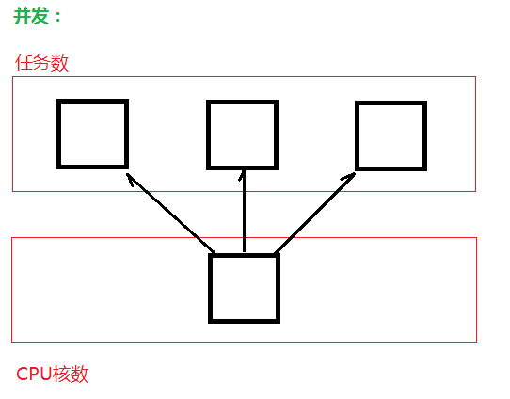
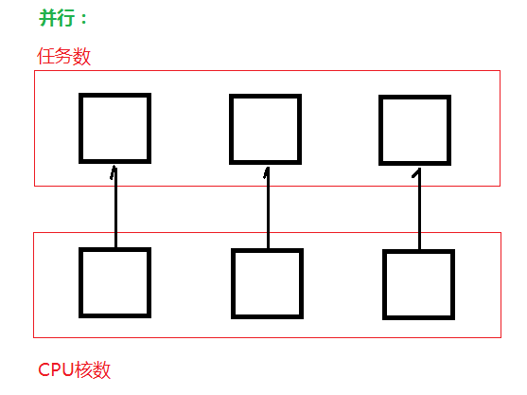

多任务就是指一个CPU核同时执行多个程序的情况；不管是并发还是并行。

第二集 fork子进程

比如一个exe文件，没运行之前叫做程序，运行后就叫做进程；其它apk等文件也是这样的。

A、python中实现多任务如下：
import os
import time

ret = os.fork()
#本程序运行起来后，就变成一个主进程(父进程)；运行到ret = os.fork()会产生一个子进程；#并且对于子进程，返回值ret=0，对于父进程，ret>0，但是不固定，每次运行时，对于父进程的ret返回值都是不一样的。
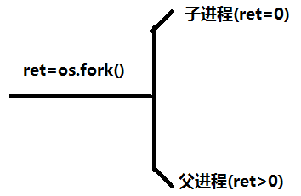
所以如下：
#print(“haha”)
if ret==0: #子进程执行这里的代码
while True:
print("----1---")
time.sleep(1)
else: #父进程执行这里的代码
while True:
print("----2---")
time.sleep(1)
#print(“huhu”)
#父进程和子进程一起执行，实现同时运行多个任务的功能。需要说明的是，两个进程是随机执行的，谁先谁后不固定，每个进程执行的次数也不固定。另外，在上面ret = os.fork()之后if判断之前的代码(红色部分)，两个进程都会执行；if判断之后的代码(蓝色部分)，如果两个进程能跳出死循环，两个进程也都会执行。

B、getpid和getppid的区别：
import os

ret = os.fork()
if ret>0:
print("---父进程--%d-"%os.getpid())
else:
print("---子进程---%d-%d-"%(os.getpid(),os.getppid()))

#os.getpid()是获取的是当前进程的进程号，os.getppid()是获取当前进程的父进程的进程号。#所以子进程的getppid()就是父进程的getpid()。

C、全局变量在多个进程中是不共享的：
import os
import time

g_num = 100

ret = os.fork()
if ret == 0:
g_num += 1 #子进程对全局变量进行修改
print("--子进程g_num=%d---"%g_num) #子进程能获取到修改后的全局变量值
else:
time.sleep(3) #父进程休眠3秒，保证子进程先执行
print("---父进程 g_num=%d---"%g_num) #父进程不能获取到修改后的全局变量值

D、多次fork子进程：有两种情况

第一种情况：
import os

#父进程
ret = os.fork()

if ret==0:
#子进程
print("--1--")
else:
#父进程
print("--2--")

#上面的父子进程执行完各自的任务后都会继续执行下面的代码
ret = os.fork()
#上面的父进程和子进程都会产生新的进程。
#红色部分是上面父进程继续分叉的进程
#蓝色部分是上面子进程继续分叉的进程
if ret==0:
#上面的子进程再产生的子进程
#上面的父进程再产生的子进程
print("--11--")
else:
#上面的子进程
#上面的父进程
print("--22--")

这种情况共产生四个进程：
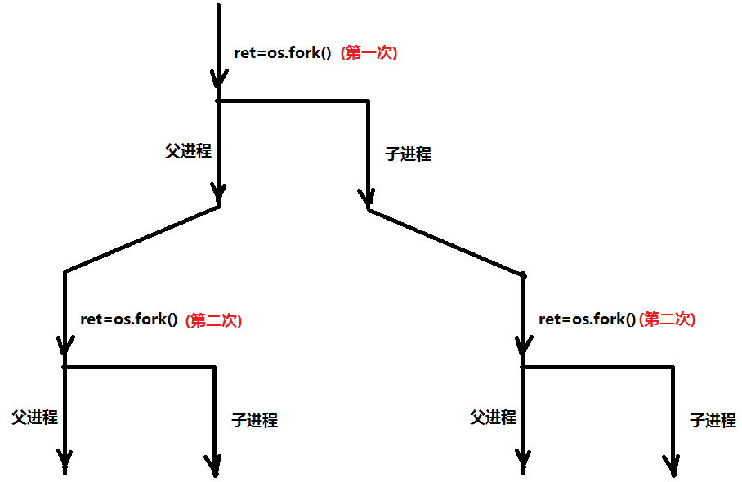

第二种情况：
import os

#父进程
ret = os.fork()

if ret==0:
#子进程
print("--1--")
else:
#父进程
print("--2--")

ret = os.fork()
#这里的代码是在else代码中的，只能由上面的父进程来执行。上面的父进程继续分叉 #成两个进程
if ret==0:
#上面的父进程再产生的子进程
print("--11--")
else:
#上面的父进程
print("--22--")

这种情况共产生三个进程：
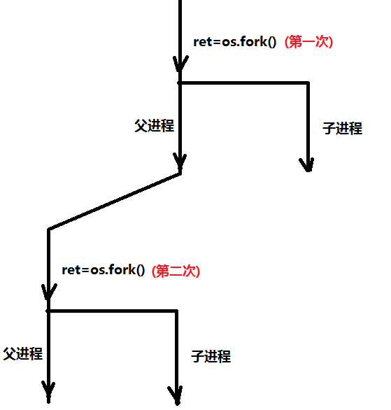

由上面第一种情况可见，每执行一次fork，进程数就会以指数形式增加，很耗资源。下面的代码就是无限次执行fork语句，导致程序占用大量的内存资源，最后程序崩溃；这就是fork炸弹，以后代码里面千万不能这样写：
import os
while True:
os.fork()

第三集 Process子进程

上面的fork创建子进程的方式无法在window上运行；Process创建子进程的方式就能在所有平台上运行。

Process创建子进程的方式如下：
from multiprocessing import Process #导入Process类
import time

def test():
while True:
print("---test---")
time.sleep(1)

p = Process(target=test) #创建了一个子进程，并让它执行test函数，返回值即表示这个进程
p.start() #启动这个进程，执行其所指向的test函数

while True: #这一部分依旧在主进程中执行。这样两个进程也就一起执行了。
print("---main---")
time.sleep(1)

再看下面代码：
from multiprocessing import Process
import time

def test():
for i in range(5):
print("---test---")
time.sleep(1)

p = Process(target=test)
p.start()

运行可见，只有把子进程中的所有任务执行完毕；才会显示出如下：
表示主进程才会结束。也就是说，使用Process创建子进程时，父进程会等着子进程执行完毕后自己再结束。

给target函数传递参数：
from multiprocessing import Process

def test(num):
print("num=%d"%(num))

p = Process(target=test, args=(100,)) #传递参数100给函数test的参数num
p.start()

join函数的使用：
from multiprocessing import Process
import time

def test():
for i in range(5):
print("子进程")
time.sleep(1)

p = Process(target=test)
p.start()
p.join() #阻塞当前进程，直到调用join方法的那个进程执行完，再继续执行当前进程。
print("----main----")
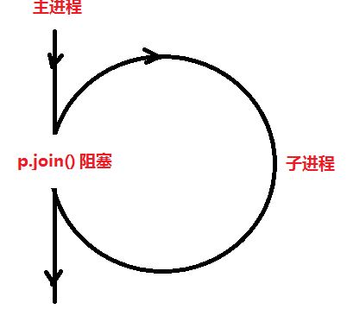

另一种创建子进程的方式：
from multiprocessing import Process
import time

class MyNewProcess(Process): #定义一个子类继承自Process类
def run(self): #子类对象执行start方法的时候，实际上执行的是run方法
while True:
print("---1----")
time.sleep(1)

p = MyNewProcess()
p.start()

while True: #此处在主进程中运行
print("---main----")
time.sleep(1)

第四集 进程池

实现多任务除了使用上面的fork和Process两种方式之外；还能使用进程池来实现。

from multiprocessing import Pool #导入进程池类Pool
import time

def worker(num):
print("num=%d"%( num))
time.sleep(1)

#参数表示进程池中最多允许有3个进程
pool = Pool(3)

#向进程池中添加10个任务
for i in range(10):
#注意：即使添加的任务数量(这里为10)超过了进程池中进程的个数(这里为3)，依然能 #添加成功；
#3个进程首先执行3个任务，其他任务等待中；执行完这三个任务后，再执行下一批 #的3个任务，直到
#所有任务执行完毕。
pool.apply_async(func=worker,args= (i,))
#此方法即为向进程池中添加任务的方法；
#第二个参数元组是传递到worker方法中的参数，如果worker方法没有参数就不需要 #传递这个元组参数

pool.close()#调用此方法后就不能再向进程池中添加新任务了。
pool.join()#调用此方法阻塞主进程，等待所有子进程执行完毕后，再结束主进程；防止主进程过早结束导致子进程无法继续执行

下面来看看fork，Process和进程池三种方式创建子进程的比较：
fork：父进程和子进程都要执行任务；并且父进程执行完毕后直接结束，不会等待子进程；这种方式太过底层，并且不兼容window，以后不要用这种方式
Process：父进程和子进程都要执行任务；并且父进程执行完毕后不会直接结束，要等待子进程执行完毕后自己再结束
进程池：父进程一般用于等待子进程执行完毕后自己再结束，不执行任务；子进程执行所有任务；以后常用此。
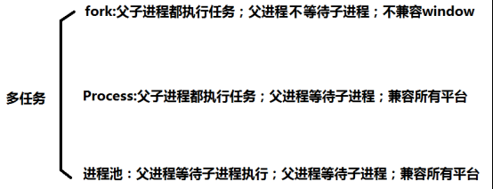

需要注意的是，进程池中的进程不是越多越好，过多了也会降低CPU使用率，太过浪费；具体要创建多少个得综合考虑软件硬件来确定。

第五集 进程间通信

前面说过，进程之间的数据是不互通的；进程间通信能解决这个问题。

A、队列(Queue)：其特点是先进先出；队列常见操作如下：

from multiprocessing import Queue # 队列类

q = Queue(3)
# 创建一个队列对象；参数表示最大能往对列中添加3条信息；不传递参数表示可以添加任意多个信息

print(q.qsize())
# 获取队列中信息条数，此时还没添加数据，所以结果为0

q.put("haha01")
# 往队列中添加数据;队列中可以添加任意类型的数据，包括基本数据类型，元组，列表，字典，集合，对象等
q.put("haha02")
q.put("haha03")
# q.put("haha04")
# 往队列中添加第四条数据，大于预定的最大能添加三条，所以程序阻塞等待在此，等待队列中有空间再添加进去

print(q.get())
# 从对列中取出数据，按照先进先出的顺序取出数据haha01。如果队列中没有信息了，但又继续执行此方法，
# 程序依然会阻塞等待

print(q.qsize())
# 此时队列中被取出一条信息haha01，剩下haha02和haha03两条信息

q.put("haha04")
# 剩下haha02和haha03两条信息，还能存入一条信息，所以能继续添加haha04

q.empty()
# 判断队列是否为空。以后使用get获取元素之前应该使用此方法判断队列是否为空（取之前判断是否为空）

q.full()
# 判断队列是否满了。以后使用put添加元素之前应该使用此方法判断队列是否已满（放之前判断是否已满）

q.put_nowait("test")
# 添加信息;如果队列已满不会阻塞等待，而是产生Full异常;以后使用此方法时加上try-catch语句

q.get_nowait()
# 获取信息;如果队列为空不会阻塞等待，而是产生Empty异常;以后使用此方法时加上try-catch语句

B、队列用于进程间通信：在父进程中创建两个子进程，一个往Queue里写数据，一个从Queue里读数据

from multiprocessing import Process, Queue
import time

def write(q): # 写数据进程执行的代码；q是传递进来的队列
for value in ['A', 'B', 'C']:
print('Put %s to queue...' % value)
q.put(value)
time.sleep(1)

# 读数据进程执行的代码；q是传递进来的队列
def read(q):
while True:
if not q.empty():
value = q.get(True)
print 'Get %s from queue.' % value
time.sleep(1)
else:
break #如果队列为空就跳出循环

if __name__=='__main__':

# 父进程创建Queue，并传给各个子进程：
q = Queue()
pw = Process(target=write, args=(q,)) #写数据的进程
pr = Process(target=read, args=(q,)) #读数据的进程

# 启动子进程pw，写入:
pw.start()
# 等待pw执行完毕
pw.join()

# 启动子进程pr，读取:
pr.start()
# 等待pr执行完毕
pr.join()

C、进程池中的队列
如果要使用进程池创建进程，就需要使用multiprocessing.Manager()中的Queue()，而不是multiprocessing.Queue()；否则会得到一条如下的错误信息：
RuntimeError: Queue objects should only be shared between processes through inheritance.

下面的实例演示了进程池中的进程如何通信：

#修改import中的Queue为Manager；并导入Pool进程池类
from multiprocessing import Manager,Pool
import time

def reader(q):
for i in range(q.qsize()):
print("从Queue获取到消息：%s"%q.get(True))

def writer(q):
for i in "dongGe":
q.put(i)

if __name__=="__main__":

q=Manager().Queue() #使用Manager中的Queue来创建队列
po=Pool() #创建进程池
#使用阻塞模式创建进程，这样就不需要在reader中使用死循环；可以让writer完全执
#行完成后，再用reader去读取
po.apply_aysnc(func=writer,args=(q,))
po.apply_aysnc (func=reader,args=(q,))

po.close()
po.join()

第六集 案例:多进程拷贝文件

from multiprocessing import Manager, Pool
import os

def copyFileTask(name, oldFileName, newFileName, queue):
'''完成复制一个文件的功能:
name:文件名
oldFileName:旧文件夹名
newFileName:新文件夹名
queue：队列
'''

fr = open(oldFileName + "/" + name, "r") # 读取旧文件
fw = open(newFileName + "/" + name, "w") # 写入新文件

content = fr.read() # 完成复制的操作
fw.write(content)

fr.close()
fw.close()

queue.put(name) # 把已经复制完成的文件名加入队列中

def main():
# 第一步：获取要复制的文件夹的名字
oldFileName = input("请输入要复制的文件夹的名字：")

# 第二步：创建一个新文件夹
newFileName = oldFileName + "-复件"
os.mkdir(newFileName)

# 第三步：获取old文件夹中的所有文件的文件名
fileNames = os.listdir(oldFileName)

# 第四步：使用多进程的方式复制原文件夹中的所有文件到新文件夹中
pool = Pool(5) # 创建最多含有五个进程的进程池
queue = Manager().Queue() # 创建适用于进程池的队列

# 第五步：设置任务：虽然任务数大于进程数，但是有任务在等待中，是为并发
for name in fileNames:
pool.apply_async(copyFileTask, args=(name, oldFileName, newFileName, queue))

# 第六步：设置复制的进度
num = 0 # 已复制文件数
allNum = len(fileNames) # 总文件数
while True:
queue.get() # 队列中每获取到一个文件就说明此文件复制完成，就让num加1
num += 1
copyRate = num / allNum
print("\n复制的进度是：%.2f%%" % (copyRate * 100), end="")
# 注意进度的拼接方式：%.2f是小数的表示方式，%%中一个表示一个百分号，另一个是转义字符
if num == allNum: # 如果二者相等，说明复制完毕，跳出循环
break

if __name__ == "__main__":
main()

